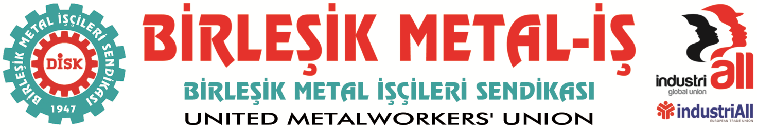
Genel Merkez: Bostancı Mah. Bostancı Yanyol Cad. No. 2 34744 Bostancı-Kadıköy-İstanbul Tel: (216) 380 8590 Fax: (216) 373 02

BASIN BÜLTENİ
30.01.2015
GREV HAKKIMIZI GASBEDENLERLE
AYNI MASAYA OTURMAYACAĞIZ
Bakanlar Kurulu bugün almış olduğu işçilerin grev hakkının ortadan kaldırılması kararıyla bir kez daha sermaye ile işçiler arasında kimden yana olduğunu ortaya koymuştur.
Bakanlar Kurulunun bu kararı “milli güvenlik” denilen şeyin gerçekte sermayenin güvenliğinden başka bir şey olmadığını ve Bakanlar Kurulunun gerçekte sermayenin bir kurulu olarak hizmet verdiğini açıkça kanıtlamıştır.
Kendilerine dayatılan ücret zamlarını ve çalışma koşullarını kabul etmeyen on binlerce metal işçisinin grev yolu ile hak arayışı ertelenmemiş ortadan kaldırılmıştır.
Bakanlar Kurulunun kararı, Danıştay tarafından iptal edilmedikçe yeniden grev başlayamaz. Bu nedenle erteleme değil hak gaspı söz konusudur.
Bugüne kadar sermaye ve sarı sendikanın işbirliği yolu ile mücadeleleri engellenmeye çalışılan metal işçilerin mücadelesi, bu kez de hükümetin bu ikiliye verdiği destekle ezilmeye çalışılmaktadır.
Birleşik Metal-İş Sendikası ve üyeleri grev kararı aldıkları zaman bir şeyin altını kalın çizgilerle çizmişlerdir: Bedeli ne olursa olsun onu ödemeye hazırız!
28 Ocak tarihinde ÇSGB’da “taraflar anlaşarak YHK’ı özel hakem belirlesinler” teklifi sendikamız tarafından “arabulucu istemiyoruz, hakkımızı istiyoruz” diye yanıtlandığından şimdi bunu grevin kaldırılması kararıyla gerçekleştirmeye çalışmaktadırlar.
Biz her türlü olasılığı düşünerek grev kararımızı aldık.
Bakanlar Kurulu kararının yasal sonucu 60 gün boyunca ile arabuluculuk kurumu devreye girecektir.
Açık ve net söylüyoruz: Grev hakkını gasbeden bir hükümetin belirleyeceği hiçbir arabulucuyla ve işçilerin hak mücadelesine saygı göstermeyi öğrenemeyen sermaye örgütüyle bu süreçte aynı masaya oturmayacağız.
Grevin durdurulması kararının işçilerin mücadelesini engelleyerek işyerlerine barış getireceğini sananlar yanılıyorlar.
Aksine bu karar mücadele azmimizi bilemiştir.
Bir kez daha söylüyoruz. Arabulucu değil hakkımızı istiyoruz. Alıncaya kadar üretimden gelen gücümüz de dahil meşru mücadele yöntemlerini kullanmaya devam edeceğiz.
Bu karar bizi rahatsız ettiği gibi, bu kararla rahatlamayı umanları da rahatsız edecek.
Üstelik misliyle!
Sadece işyerlerinde değil, sokaklarda da!
Sonuçlardan biz sorumlu değiliz. Sorumlu olanlar hakkımızı gasbedenler yani AKP iktidarı ve dağılmaya başlayan sermaye örgütü MESS’tir.
MESS üyesi işverenler şunu iyi anlasınlar: İşbirlikçi ve dayatmacı düzen ortadan kalkmadıkça bu mücadeleden vazgeçmeyeceğiz.

BİRLEŞİK METAL-İŞ SENDİKASI
Genel Yönetim Kurulu
Sendikamız IndustriAll Küresel Sendika ve IndustriAll Avrupa Sendikası üyesidir.
Our union is a member of IndustriAll Global Union and IndustriAll European Trade Union.
Sendikamız IndustriAll Küresel Sendika ve IndustriAll Avrupa Sendikası üyesidir.
Our union is a member of IndustriAll Global Union and IndustriAll European Trade Union.

